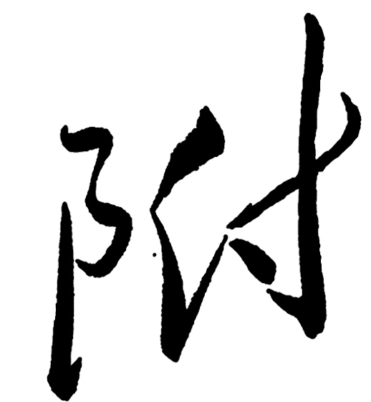
本区本地段户口
本区外地段户籍
集体户口（徐汇）
预 登 记 表 （交大教师子女用） 编号：
姓名 |  |  |  |  |  | 性别 |  |  |  | 籍贯 |  |  |  |  |  |  |  | 出生年月
孩子身份证号码 |  |  |  |  |  |  |  |  |  |  |  |  |  | 入学登记号
户 籍  地 址 |  | 区 路 弄 号 室 |  |  |  |  |  |  |  |  |  |  |  | 居 住  住 址 |  |  | 区 路 弄 号 室
 |  | 街道 居委 |  |  |  |  |  |  |  |  |  |  |  |  |  |  | 街道 居委
家庭电话 |  |  |  |  |  |  |  |  | 健康状况 |  | 就读幼儿园 |  |  |  |  |  |  |  |  |  | 是否已报民办
家庭主要成员 |  | 称谓 |  |  | 姓名 |  | 工作单位  （如孩子父或母一方是交大教师请填写在交大工作的院系部处） |  |  |  |  |  | 工号 |  | 编制  情况 |  |  |  | 进交大工作年月 |  | 学历 |  | 职务 | 手机
注：此表仅为采集交大教师子女就读我校意向收集之用，能否录取依市教委、区教育局规定，视今年学额及对口户籍学生报名人数综合决定。
填表人： 2022 年 月 日

